114會考國文題本-通過率達八成以上-題本（十一）
姓名
目標題數
答對題數

壹、單題

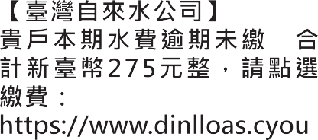
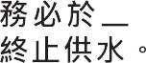
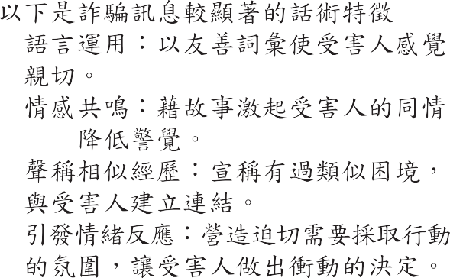




（ D ）1.
%

根據資料，右側詐騙簡訊使用了哪一種話術？114會考-10.90推論理解
(A)  (B)  (C)  (D) 
解析：
(A)(B)(C)簡訊中並未提及。
(D)由「務必於三日內繳費，逾期將終止供水」可知簡訊營造出迫切需要採取行動的氛圍，讓受害者做出衝動的決定。故答案應選(D)。

【教學步驟】：
1.引導學生讀題，確認題目要求為判斷簡訊中使用的話術類型。
2.引導學生逐一檢視選項是否可以在右側詐騙簡訊中找到相對應的話術特徵。
3.安排學生個別或分組討論，說明自己選擇特定選項的原因；若學生有不同的答案，可請學生進一步說明理由。

（ B ）2.「清代驗屍跟現代不同，驗屍一定是在『屍所』，即屍體所在之處，可能是案發現場，也可能是陳屍處。清代的程序非常強調在屍所驗屍，禁止將屍體帶到他處檢驗。同時十分強調涉案人、關係人和家屬必須在場，一般大眾也可以圍觀。目的在於使驗屍過程中，關於屍傷屍狀的觀察都能夠『公同一干人眾，質對明白』。」若要拍攝清代刑案電視劇，下列情節何者最符合本文的敘述？114會考-20.95表層文意理解
(A)將屍體從案發現場帶至衙門驗屍
(B)官府開始驗屍時，家屬必須到場
(C)驗屍時將一干閒雜人等驅離現場
(D)家屬要求確認結果，被斷然拒絕
解析：
(A)由「驗屍一定是在『屍所』，即屍體所在之處，可能是案發現場，也可能是陳屍處……禁止將屍體帶到他處檢驗」可知，屍體不能從案發現場帶至衙門驗屍。
(B)由「同時十分強調涉案人、關係人和家屬必須在場」可知此選項正確。
(C)由「一般大眾也可以圍觀」可知，驗屍時不需要將一干閒雜人等驅離現場。
(D)由「關係人和家屬必須在場」、「目的在於使驗屍過程中，關於屍傷屍狀的觀察都能夠『公同一干人眾，質對明白』」可知，家屬若要求確認結果，不會被斷然拒絕。

故答案應選(B)。

【教學步驟】：
1.引導學生讀題，確認題目要求為選出「最符合本文敘述」的情節。
2.閱讀指導
(1)透過標點﹙。﹚斷句，將題幹切分為四大句 → 劃記關鍵字句，梳理文意。
(2)逐項檢視，並劃記文章中與各選項相對應的關鍵字句。
3.安排學生個別或分組討論，說明自己選擇特定選項的原因；若學生有不同的答案，可請學生進一步說明理由。


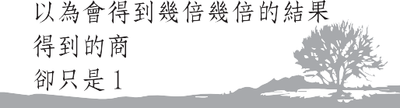
（ B ）3. 關於右側這首詩的解讀，下列何者最恰當？
114會考-40.81表層文意理解
(A)悲傷會過去，快樂會留下
(B)我的快樂等同於我的悲傷
(C)除了悲傷之外，我一無所有
(D)每個人的愛情都只有一種結果

解析：
(A)此選項意味快樂比悲傷多，但由「得到的商卻只是1」可知快樂與悲傷兩者相等，兩者都存在，悲傷並未過去。
(B)由「得到的商卻只是1」可知快樂與悲傷兩者相等，此選項正確。
(C)由「我的快樂除以我的悲傷」、「得到的商／卻只是1」可知，除了悲傷，我仍有同等的快樂，並非除了悲傷之外一無所有。
(D)詩中並未提及和愛情結果的關係。

故答案應選(B)。

【教學步驟】：
1.引導學生讀題，確認題目要求為選出「最恰當」的解讀。
2.引導學生逐項檢視選項，並劃記詩中與各選項對應的關鍵句。
3.安排學生個別或分組討論，說明自己選擇特定選項的原因；若學生有不同的答案，可請學生進一步說明理由。

（ A ）4.東漢許慎《說文解字》收錄的字體以小篆為主，兼採秦以前的古文字與籀文。下列四個不同字體的「封」字，何者不會收錄在其中？114會考-50.88字詞辨識
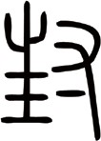
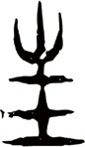
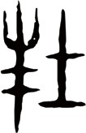
封
解析：
(A)筆畫平直，結構方正，應為楷書，不會收錄於《說文解字》。
(B)筆畫線條圓勻、粗細不一，應為籀文，會收錄於《說文解字》。
(C)筆畫渾厚古樸、線條不均，應為秦代以前古文字，會收錄於《說文解字》。
(D)筆畫圓轉流暢、結構勻稱、粗細均勻，應為小篆，會收錄於《說文解字》。
故答案應選(A)。

【教學步驟】：
1.引導學生讀題，確認題目要求為選出「不會收錄」在《說文解字》中的字。而《說文解字》收錄的字包含：小篆、秦以前古文字、籀文。
2.引導學生逐項檢視選項，確認各選項是否符合收錄的字體特色。
3.延伸補充：漢字演變及字體判讀是會考常見的題型，教師除講解外，務請引導學生複習〈漢字的結構〉、〈漢字的流變與書法欣賞〉。
4.〔筆記策略〕—學生課堂即時筆記如下：
字體 | 筆畫特色 | 例子
楷書 | 平直、結構方正
籀文 | 線條圓勻、粗細不一
秦代以前古文字 | 渾厚古樸、線條不均
小篆 | 圓轉流暢、結構勻稱、粗細均勻

（ B ）5.
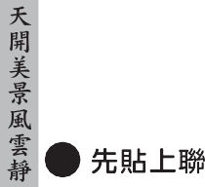  Ĵ    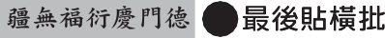    ĳ 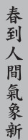 Ĳ  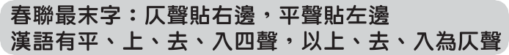 |  |   Ĵ  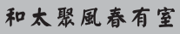  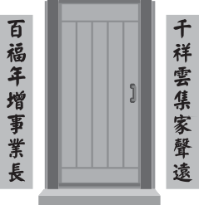  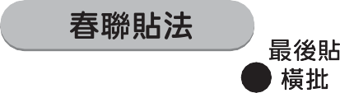    ĳ Ĳ
根據甲、乙二圖，下列敘述何者最恰當？114會考-70.84表層文意理解
(A)皆指出如何區分漢語的聲調
(B)皆指出對聯「仄起平收」的原則
(C)皆說明貼的順序為上聯 → 橫批 → 下聯
(D)皆說明站在屋外、面向大門的右邊要貼下聯

解析：
(A)只有甲有提到如何區分漢語的聲調，並非兩者皆指出如何區分漢語的聲調。
(B)甲說明「先貼上聯，再貼下聯」，以及「仄聲貼右邊，平聲貼左邊」；乙說明「先貼上聯，再貼下聯」，以及「上聯尾字是仄聲，下聯尾字是平聲」，兩者皆指出對聯「仄起平收」的原則，因此此選項正確。
(C)兩者皆提及貼的順序為「上聯→下聯→橫批」，與選項所述「上聯 → 橫批 → 下聯」不同。
(D)兩者皆說明站在屋外、面向大門的右邊要貼上聯，而非下聯。

故答案應選(B)。

【教學步驟】：
1.引導學生讀題，確認題目要求為選出「最恰當」的敘述。
2.引導學生逐項檢視選項，並劃記圖中與各選項對應的關鍵字句。
3.安排學生個別或分組討論，說明自己選擇特定選項的原因；若學生有不同的答案，可請學生進一步說明理由。
4.延伸補充：教師引導學生複習春聯平仄及張貼規範等相關知識，也可運用實體春聯講解說明，提升學習趣味與成效。

（ C ）6.
貫雲石〈小梁州〉秋
芙蓉映水菊花黃，滿目秋光。枯荷葉底鷺鷥藏。金風盪，飄動桂枝香。雷峰塔畔登高望，見錢塘一派長江。湖水清，江潮漾。天邊斜月，新雁兩三行。

關於這首曲的分析，下列何者最恰當？114會考-80.80分析評鑑
(A) 題目為〈小梁州〉，是散曲中的小令
(B) 在曲作的中間換韻，不是一韻到底
(C) 以「菊花」、「金風」、「桂枝」呼應「秋」
(D) 以「斜月」、「新雁」象徵世間繁華轉眼成空
解析：
(A)題目為「秋」，〈小梁州〉為曲牌名。
(B)此曲為一韻到底，韻腳為「黃、光、藏、盪、香、望、江、漾、行」。
(C)由「芙蓉映水菊花黃，滿目秋光」及「金風盪，飄動桂枝香」可知此曲以「菊花」、「金風」、「桂枝」呼應「秋」。
(D)以「斜月」、「新雁」描寫眼前景色，並未象徵世間繁華轉眼成空。

故答案應選(C)。

【出處】：元代貫雲石〈小梁州〉秋
【語譯】
荷花的倩影映在水面，菊花盛開一片金黃，眼前滿是秋天的氣息。枯荷葉下，白鷺靜靜歇息。陣陣秋風吹過，飄來桂花香。登上雷峰塔遠望，錢塘江水在眼前奔流不息。湖水清澈，江水蕩漾。天邊掛著一彎新月，兩三行新雁斜掠長空而去。

【教學步驟】：
1.引導學生讀題：確認題目要求為選出「最恰當」的分析。
2.引導學生斷句：透過標點（。）斷句，協助學生梳理文意。
3.字詞解析：老師協助學生理解字詞意義→學生以白話重述各句。
4.試題作答（詳見解析）
→讓學生個別或分組討論，選出最合適的選項，並說明為什麼（從哪裡看出是答案 (C)），若學生有不一樣的答案，可邀請學生一同討論。
5.延伸補充：元曲格律特點（如：用韻較寬鬆，平仄通押，平上去三聲皆可。）
6.〔筆記策略〕—將字詞解析中常見的文言字義整理在筆記上的「字義」欄。

◆附件：字詞解析
詞語 | 意義
芙蓉 | 荷花的別名。
金風 | 秋風。
漾 | 水波搖動的樣子。

（ A ）7.「蜂造之蜜出山崖、土穴者十居其八，而人家招蜂造釀而割取者，十居其二也。北方乾燥，土穴所釀多出於此。南方卑溼，故有崖蜜而無穴蜜。西北半天下，蓋與蔗漿分勝云。」根據本文，下列推論何者最恰當？114會考-100.83表層文意理解
(A) 穴蜜多產於乾燥之處
(B) 崖蜜多為人工養育而來
(C) 卑溼之地沒有天然的蜂造之蜜
(D) 西北蜂蜜產量是東南蔗漿的一半
解析：
(A)由「北方乾燥，土穴所釀多出於此」可知穴蜜多產於乾燥之處，因此此選項正確。
(B)由「蜂造之蜜出山崖、土穴者十居其八」可知崖蜜為天然的蜂造之蜜，而非人工養育而來。
(C)由「南方卑溼，故有崖蜜而無穴蜜」可知卑濕之地仍有天然的崖蜜﹐並非沒有天然的蜂造之蜜。
(D)由「西北半天下，蓋與蔗漿分勝云」可知西北蜂蜜的產量與蔗漿的產量大致相當，並非是東南蔗漿的一半。

故答案應選(A)。

【出處】：宋代宋應星《天工開物‧甘嗜第六‧蜂蜜》
【語譯】
蜜蜂所釀的蜂蜜，八成產自山崖與土穴，兩成則來自人們招引蜜蜂釀蜜後再採收。北方氣候乾燥，土穴蜜多出於此地；南方地勢低窪、氣候潮溼，因此只有崖蜜，而沒有穴蜜。西北地區的蜂蜜產量占全國一半，大概與蔗漿產量不相上下。

【教學步驟】：
1.引導學生讀題：確認題目要求為選出「最恰當」的推論。
2.引導學生斷句：透過標點（。）斷句，協助學生梳理文意。
3.字詞解析：老師協助學生理解字詞意義→學生以白話重述各句。
4.試題作答（詳見解析）
→讓學生個別或分組討論，選出最合適的選項，並說明為什麼（從哪裡看出是答案(A)），若學生有不一樣的答案，可邀請學生一同討論。
5.〔筆記策略〕—將字詞解析中常見的文言字義整理在筆記上的「字義」欄。

◆附件：字詞解析
詞語 | 意義
卑溼 | 低下潮溼的地方。
蓋 | 大概。
云 | 1.說。例：人云亦云、不知所云  2.助詞。置於句尾。

貳、閱讀題組
請閱讀以下短文，並回答8～9題：
高二的外孫跟我說了一顆蛤蜊的故事。
這蛤蜊竟然有名字，叫「明」。明是隻北極圓蛤，目前已知最長壽的多細胞動物，活了超過五百年，科學家推估其出生於明朝，於是命名「明」。孫子再三強調：「據說，北極海底，隱藏著比明更老的蛤蜊！」
我也講了另一種蛤蜊的故事給他聽。
在外孫這年紀時，我跟著母親上山下海做各種勞動討生活。那個年代，累得不得了時，抬頭一看，發現大家都辛苦，也就不會覺得自己特別苦。諸多體力活中，我最喜歡到海邊挖「公呆」。
牠們喜歡成群生活在淺灘，若有動物接近，會一起噴水警示。這樣做或許能嚇走水鳥，但正好讓人發現位置，勢眾又跑不快，是不是蛤蜊呆？所以被人叫做公「呆」。
公呆不只呆，還很懶，總是攤平在爛泥表面，只求有層薄土蓋得住殼就好，又動不動就噴水虛張聲勢，更容易被發現。撿拾公呆不須花太多力氣，唯一要注意的是，公呆殼很薄，文蛤閉殼後像石頭，碰撞也不太會破損，但公呆殼用兩根手指一捏就碎裂，所以耙開土的動作要小，輕輕翻開土後再慢慢撿就好。
「外婆，讓人這樣撿，很快會絕種！」講環保的一代不滿地抗議。
「你以為所有蛤蜊都像那隻明，能活五百年？公呆本就活不過一年，秋天一到，天氣一冷，沒被吃掉，牠們也成群成群死掉，全變成白殼骨。」
孫子說：「外婆，公呆不是因為懶惰而不潛得更深來保護自己，牠們實在是殼太薄，承受不了壓力，才會攤平在淺灘上！反正一輩子也沒多長，一起躺好晒晒太陽，還能趁活著時，享受一點溫暖和陪伴。要是像明一樣，活在冰冷的北極深海裡，公呆們應該是受不了的。」
果然在躺平年代裡，更容易理解躺平生物。
—— 改寫自毓秀〈公呆〉

（ B ）8.根據本文，下列關於公呆的敘述何者最恰當？114會考-250.90表層文意理解
(A)若移至深海生活，可以延長生命
(B)噴水嚇阻敵人，反而暴露藏身處
(C)閉殼後像石頭，碰撞也不易破損
(D)群體死亡前，會一起躺平晒太陽
解析：
(A)由第九段「公呆不是因為懶惰而不潛得更深來保護自己，牠們實在是殼太薄，承受不了壓力，才會攤平在淺灘上」「要是像明一樣，活在冰冷的北極深海裡，公呆們應該是受不了的」可知，公呆若移至深海生活，應會承受不了壓力，而非可以延長生命。
(B)由第五段「若有動物接近，會一起噴水警示。這樣做或許能嚇走水鳥，但正好讓人發現位置」可知此選項正確。
(C)由第六段「公呆殼很薄，文蛤閉殼後像石頭，碰撞也不太會破損，但公呆殼用兩根手指一捏就碎裂」可知，公呆殼很薄，用兩根手指一捏就碎，而非閉殼後像石頭，碰撞也不易破損。
(D)由第九段「一起躺好晒晒太陽，還能趁活著時，享受一點溫暖和陪伴」可知，公呆是在活著的時候一起躺平曬太陽，而非群體死亡前。

故答案應選(B)。

【教學步驟】：
1.閱讀指導：看篇名→劃記每段重點字句
ps：本文篇幅較長，各段前宜以數字依序標明，以利檢查時快速核對。
2.試題作答：
﹙1﹚讀題目：確認題目要求為選出「關於公呆」及「最恰當」的敘述。
﹙2﹚逐項檢視並劃記文章中與各選項對應的關鍵句。（詳見解析）

★讓學生個別或分組討論，並劃記相關語句，接著，由學生選出最恰當的選項，並說明為什麼。
（ A ）9.關於本文的寫作分析，下列何者最恰當？114會考-260.86分析評鑑
(A)以祖孫對話暗示不同世代價值觀的差異
(B)以作者童年拾蛤經驗抒發對親人的懷念
(C)藉北極圓蛤明彰顯生態永續發展的重要
(D)藉公呆的形象比喻活到老學到老的態度
解析：
(A)由第六和第七段，外婆講撿拾公呆的經驗，外孫講環保，以及第八和第九段，祖孫對於公呆攤平在淺灘的解讀，可以看出不同世代價值觀的差異，可知此選項正確。
(B)作者並未以童年拾蛤經驗抒發對親人的懷念。
(C)由第一和第二段可知，作者描述外孫訴說關於北極圓蛤明的故事，並未藉此彰顯生態永續發展的重要。
(D)由最後一段可知，作者藉公呆的形象比喻現今躺平年代的生活態度，而非活到老學到老的態度。

故答案應選(A)。

【教學步驟】：
1.引導學生讀題，確認題目要求為選出「最恰當」的寫作分析。
2.引導學生逐項檢視選項，並劃記文章中與各選項對應段落及關鍵句。
3.安排學生個別或分組討論，說明自己選擇特定選項的原因；若學生有不同的答案，可請學生進一步說明理由。

請閱讀以下短文，並回答10～11題：
灰面鵟鷹是過境臺灣的候鳥。每年十月起，牠們遠從日本、西伯利亞或中國東北而來，經過墾丁，前往菲律賓的度冬地，到了三月，再集結北返。
研究灰面鵟鷹十多年的人員曾經透過無線電追蹤，了解牠們的遷徙路線。春季牠們會從度冬地開始北遷，一條路線是從臺灣東南外海的蘭嶼，經過琉球北上，回到日本繁殖地。另一條路線則是從臺灣的西岸通過，回到中國東北、北 韓或日本一帶。位在臺灣中部的八卦山，因為地理位置而成為牠們重要的休息站。
每年春天，成千上萬的灰面鵟鷹從南方來，彰化人稱牠們「南路鷹」。八卦山的次生林環境，提供了豐富的食物來源。另外，猛禽遷徙過程依靠氣流滑翔，必須利用山脈地形，尋找上升氣流，再提升高度，八卦山正好就提供這樣的地理條件。
——改寫自〈留住八卦驛站〉
（ B ）10.小原根據本文與圖(一)畫了一張灰面鵟鷹遷徙路線圖，如圖(二)。小嵐認為小原在圖中標示的遷徙路線有疏漏和錯誤，他提出了下列說法。對照本文後，何者可以成立？114會考-270.82表層文意理解
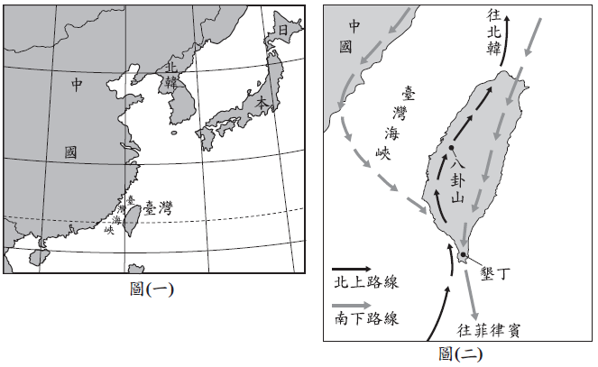

(A)北上的路線應該在臺灣南部出海
(B)北上的路線少畫了經由蘭嶼的這條
(C)南下的路線不應該經由墾丁出海
(D)南下的路線少畫了從中國來的這條

解析：
(A)由第二段「另一條路線則是從臺灣的西岸通過，回到中國東北、北韓或日本一帶」可知北上的路線，其中一條會通過臺灣西岸，並未提及在臺灣南部出海，因此說法不成立。
(B)由第二段「一條路線是從臺灣東南外海的蘭嶼，經過琉球北上，回到日本繁殖地。另一條路線則是從臺灣的西岸通過，回到中國東北、北韓或日本一帶」可知，圖中僅畫出第二條路線，並未畫出第一條路線，故此說法成立。
(C)由第一段「每年十月起，牠們遠從日本、西伯利亞或中國東北而來，經過墾丁，前往菲律賓的度冬地」可知，南下的路線會經由墾丁出海，故此說法不成立。
(D)南下的路線有畫出從中國來的這條，故此說法不成立。

故答案應選(B)。

【教學步驟】：
1.閱讀指導：看篇名→劃記每段重點字句
2.試題作答：
﹙1﹚讀題目：確認題目要求為選出「小嵐認為圖中標示遷徙路線的疏漏和錯誤之處
(即選項)」中「何者成立」。
﹙2﹚逐項檢視並劃記文章中與各選項對應的關鍵句。（詳見解析）

★讓學生個別或分組討論，並劃記相關語句，接著，由學生選出最恰當的選項，並說明為什麼。

（ C ）11.根據本文，八卦山成為灰面鵟鷹重要休息站的原因，最可能是下列何者？ 114會考-280.89表層文意理解
(A)林相完整，雨量豐沛 (B)地形獨特，容易識別
(C)食物豐富，地形適合 (D)氣候溫暖，適合繁殖
解析：
由「八卦山的次生林環境，提供了豐富的食物來源」、「猛禽遷徙過程依靠氣流滑翔，必須利用山脈地形，尋找上升氣流，再提升高度，八卦山正好就提供這樣的地理條件」可知，八卦山成為灰面鵟鷹重要休息站的原因，最可能是「食物豐富，地形適合」。
(A)文中未提及林相完整，雨量豐沛。
(B)文中有提到地形條件，但並未提及地形獨特，容易識別。
(D)文中未提及氣候溫暖，適合繁殖。

故答案應選(C)。

【教學步驟】：
1.引導學生讀題，確認題目要求為選出「最可能」的原因。
2.引導學生逐項檢視選項，並劃記文章中與各選項對應的關鍵句。
3.安排學生個別或分組討論，說明自己選擇特定選項的原因；若學生有不同的答案，可請學生進一步說明理由。

